测试平均转速

用一只笔作为被测物体，利用传感器检测笔，当第二次检测到笔时说明已经转过一圈。

输出结果：

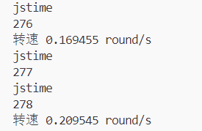

平均值=（0.169455+0.209545）/ 2 = 0.1895 round/s

视频：见附件

代码：

用一个列表list存储每次检测到被测物体时的当前时间current_time,用计数器cnt记被测物体经过了几次，每两次说明物体转过了一圈，即可算出转速。

from gpiozero import DistanceSensor,LineSensor

from time import sleep

from signal import pause

import time

import sys

from datetime import datetime

# T1 = time.time()

sensor = LineSensor(4)

list = []

# list = [0,0]

def jstime():

    global cnt

    current_time = time.time()

    list.append(current_time)

    list[cnt] = current_time

    cnt = cnt + 1

    print('jstime')

    print(cnt)

    if cnt % 2 == 0:

        print("转速 %f round/s " % (1/(list[cnt - 1]-list[cnt - 2])) )

        #sys.exit() # 退出当前程序，但不重启shell

cnt = 0

sensor.when_line = jstime

# sensor.when_no_line = lambda:print('No line detected')

#

# print('程序运行时间:%s秒' % ((T2 - T1)*1000000))

pause()